François Falkner
Naissance : 2 février 1865, Montréal, Québec.
Baptême : 2 février 1865, paroisse St François d’Assise (Longue Pointe) Montréal.
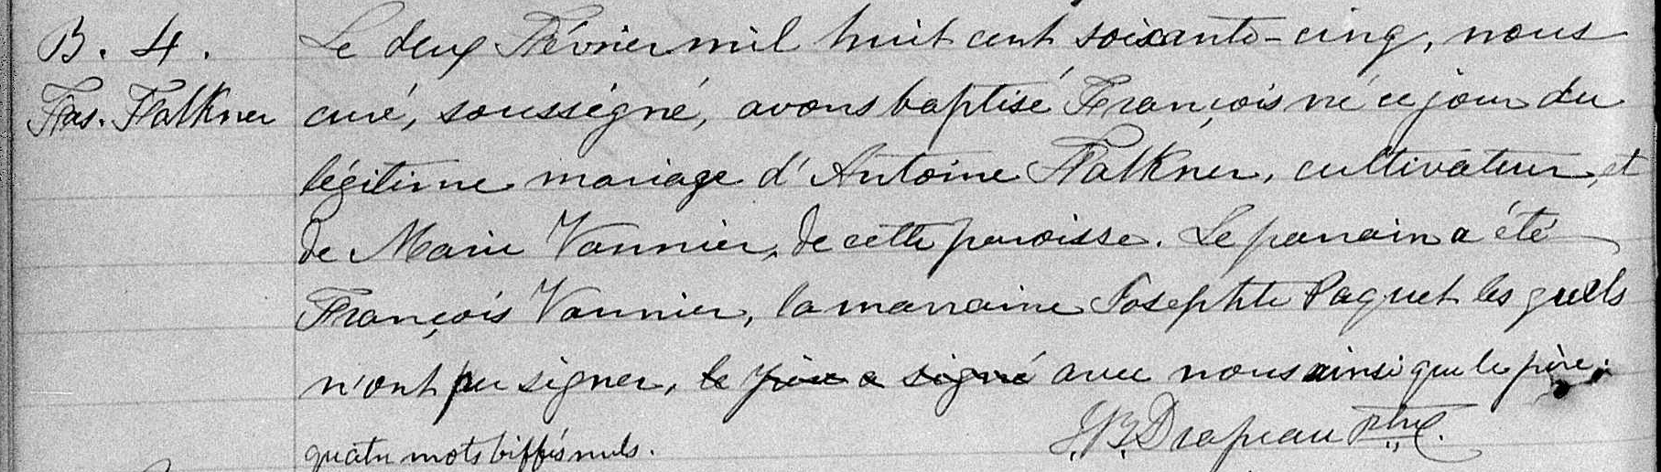

B.4. Le deux Février mil huit cent soixante cinq, nous curé, soussigné, avons
Frs. Falkner baptisé François né ce jour du légitime mariage d’Antoine Falkner, cultivateur,
et de Marie Vannier, de cette paroisse. Le parrain a été François Vannier,
la marraine Josephte Paquet les quels n’ont pu signer,avec nous ainsi que le
père. quatre mots biffés nuls.
J.B.Drapeau ptre.

Référence : Family Search.

